Miércoles
29
de septiembre

Primero de Secundaria

Historia

La Revolución Francesa

Aprendizaje esperado: Conocerás los principales procesos y acontecimientos mundiales ocurridos entre mediados del siglo XVIII y mediados del siglo XX.

Énfasis: Ubicar temporal y espacialmente: La Revolución Francesa.

¿Qué vamos a aprender?

Ubicarás en el tiempo y el espacio las causas que dieron origen a la Revolución Francesa y cómo este proceso, marcó el inicio del fin, de la monarquía absoluta y de la sociedad estamental, dando paso a la edad moderna.

¿Qué hacemos?

Realiza la siguiente lectura que te transportará a los orígenes de nuestros derechos humanos.

Declaración de los derechos del hombre y del ciudadano (1789)

Asamblea Nacional Francesa

Los Representantes del pueblo francés, constituidos en Asamblea Nacional, considerando que la ignorancia, el olvido y el desprecio de los derechos del hombre son las únicas causas de las desgracias públicas y de la corrupción de los gobiernos, han resuelto exponer en una declaración solemne los derechos naturales, inalienables y sagrados del hombre, (…)

En consecuencia, la Asamblea Nacional reconoce y declara en presencia y bajo los auspicios del Ser Supremo, los derechos siguientes del hombre y del ciudadano:

Artículo 1 Los hombres nacen y permanecen libres e iguales en derechos. (….)

Artículo 2. El objeto de toda asociación política es la conservación de los derechos naturales e imprescriptibles del hombre. (….)

Artículo 3 El principio de esta soberanía reside esencialmente en la Nación. (….)

Artículo 4. La libertad consiste en poder hacer todo lo que no dañe a otro; así, el ejercicio de los derechos naturales de cada hombre no tiene más límites que los que aseguran a los miembros de la sociedad el goce de estos mismos derechos. (….)

Artículo 5. La ley no puede prohibir sino las acciones dañosas a la sociedad. (….)

Artículo 6. La ley es la expresión de la voluntad general. Todos los ciudadanos tienen derecho de concurrir personalmente o por sus representantes a su formación. (….)

Artículo 7. Ningún hombre puede ser acusado, detenido ni arrestado sino en los casos determinados por la ley, y según las fórmulas que ella ha prescrito. (….)

Artículo 8. La ley no debe establecer sino penas estrictas y evidentemente necesarias, y ninguno puede ser castigado sino en virtud de una ley establecida y promulgada anteriormente al delito y legalmente aplicada. (….)

Artículo 9. Todo hombre se presume inocente hasta que haya sido declarado Culpable. (….)

Artículo 10. Ninguno debe ser inquietado por sus opiniones, aunque sean religiosas, con tal de que su manifestación no turbe el orden público establecido por la ley. (….)

Artículo 11. * Todo ciudadano en su consecuencia puede hablar, escribir, imprimir libremente, debiendo sí responder de los abusos de esta libertad en los casos determinados por la ley. (….)

Artículo 12. La garantía de los derechos del hombre y del ciudadano necesita una fuerza pública: (….)

Artículo 13. Para la mantención de la fuerza pública y los gastos de administración es indispensable una contribución común. (….)

Artículo 14. Todos los ciudadanos tienen derecho de hacerse constar, o pedir razón por sí mismos, o por sus Representantes, de la necesidad de la contribución pública. (….)

Artículo 15. La sociedad tiene derecho de pedir cuenta de su administración a todo agente público.

Artículo 16. Toda sociedad en la cual la garantía de derechos no está asegurada, ni la separación de los poderes determinada, no tiene Constitución.

Artículo 17. Siendo las propiedades un derecho inviolable y sagrado, ninguno puede ser privado, (…)

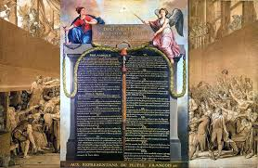

Cabe señalar que el término “hombre” en la Declaración no equivale a “varón” sino al género humano en su conjunto. Aunque es importante señalar que la lucha por los derechos civiles de las mujeres también inició en esta época, recordemos la Declaración de los Derechos de la Mujer y de la Ciudadana, escrita por Olympe de Gauges, no obstante, debieron pasar varias décadas para que la mujer pudiera alcanzar el pleno reconocimiento de sus derechos civiles.

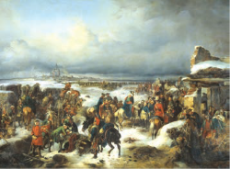

¿Cuál de estos derechos te llamó más la atención? Escribe las conclusiones en tu cuaderno.

¿Qué es lo primero que viene a tu mente cuando piensas en la Revolución Francesa?
Tal vez puedas imaginar una guillotina o levantamientos de la población en contra de la realeza y la aristocracia.

Recuerda los antecedentes que derivaron en este acontecimiento como el liberalismo y la Ilustración y cómo influyeron en el estallido de la Revolución Francesa, para ello te puedes apoyar en la línea del tiempo que elaboraste como parte del reto de la semana pasada.

El liberalismo es una doctrina política, económica y filosófica que promulgó el libre pensamiento, la igualdad, la libertad, la justicia, la democracia, la división de poderes y la propiedad privada. De igual forma, como recordarás, la Ilustración también tiene como antecedente las ideas del liberalismo, al considerar a la razón como único medio para acceder al conocimiento. Según las ideas ilustradas, la humanidad debía dejarse iluminar por la luz de la razón, ya que solo mediante la racionalidad científica, se llegaría al progreso económico y a la libertad política.

Tanto las ideas liberales como las ideas ilustradas, eran contrarias al régimen monárquico que se vivía en Francia a finales del siglo XVIII, bajo el reinado de Luis XVI.

Para conocer más sobre el ambiente que privaba en aquella época, observa el siguiente video, el cual te ayudará a identificar los acontecimientos más relevantes.

Revolucionarios y antirrevolucionarios
Historia, Primer grado, Bloque 1
https://www.youtube.com/watch?v=Y6uhjAkuoMY

Revisa paso a paso.
Identifica primero a Francia en la Europa de la segunda mitad del siglo XVIII:

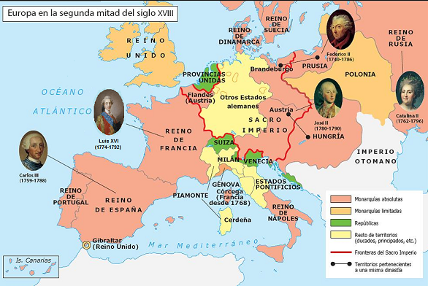
Fuente: https://www.socialhizo.com/images/edad_moderna/revolucion_francesa_antiguo_regimen/monarquias_absolutas_de_europa_siglo_xviii.png
En la imagen anterior observa los diferentes reinos y reyes europeos. Destaca el Reino de Francia gobernado por Luis XVI, quien se mantuvo en el poder por un lapso de 18 años y cuyo asesinato en 1792, marcó el fin de la monarquía absoluta y de la sociedad estamental. Precisamente una de las causas que propiciaron la Revolución y el fin del régimen absolutista en Francia, fue la marcada división de la sociedad en estamentos, sin movilidad social, es decir sin la posibilidad de pasar de un estamento a otro.

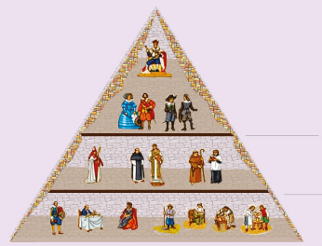
https://libros.conaliteg.gob.mx/20/T1HIA.htm#page/28

Recuerda lo visto en la primera lección de la semana pasada e identifica quienes formaban parte de cada uno de los estamentos de la sociedad francesa.

Primer estamento, en la cúspide, el rey y la nobleza.

Segundo estamento, ¡el clero! en la mitad de la pirámide, el clero regular y el clero secular.

En la base de la pirámide social. El tercer estamento o también llamado Tercer Estado conformado por burgueses, artesanos y campesinos.

El primero y el segundo estamento vivían en la opulencia y no pagaban impuestos, mientras que el Tercer Estado, el más numeroso, vivía en la pobreza y era el único obligado a pagar impuestos.

Observa la siguiente imagen.

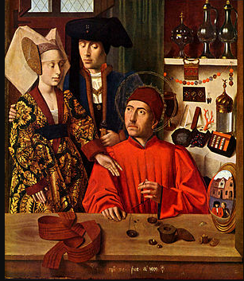
Fuente:https://upload.wikimedia.org/wikipedia/commons/thumb/1/11/Petrus_Christus_003.jpg/300px-Petrus_Christus_003.jpg

¿A quiénes puedes identificar en la imagen?

¿A qué estamento pertenecían?

Si al tercer estamento o también llamado Tercer Estado.

Otra causa que dio origen a la revolución francesa, fue precisamente que la burguesía no tenía acceso a las decisiones del gobierno, puesto que el monarca absoluto ejercía el poder, eso de manera absoluta. El comercio estaba muy regulado y con una nobleza exenta del pago de impuestos, toda la carga tributaria recaía en el Tercer Estado.

Coyunturalmente, las causas que abonaron al inicio de la revolución francesa fueron:

- Una sucesión de malas cosechas que afectaron el abasto de alimentos a la población, hecho que propició el aumento en el precio de productos básicos como el pan.

- El gobierno estaba en bancarrota, producto de gastos excesivos y de la vida de lujo que llevaba la nobleza, por lo que el monarca Luis XVI decidió aumentar los impuestos, produciendo un gran descontento ya que, como se dijo antes, todo el peso tributario recaía en el Tercer Estado.

Observa la siguiente imagen.

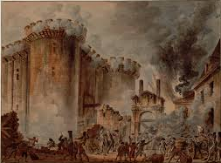
Fuente:https://encryptedtbn0.gstatic.com/images?q=tbn%3AANd9GcTQ0au0GV0C8oCcTf6h4wuJlGbgyGQUtm8rhg&usqp=CAU

Aquí se muestra la toma de la Bastilla una fortaleza medieval, símbolo del poder y la opresión ejercida por la monarquía.

¿Recuerdas cuándo pasó?

El 14 de julio de 1789, cuando la burguesía cansada de los abusos del poder toma por asalto esta fortaleza-prisión, iniciando la Revolución Francesa y, como consecuencia, el derrumbe de la monarquía absoluta.

Revisa ahora la siguiente línea del tiempo.

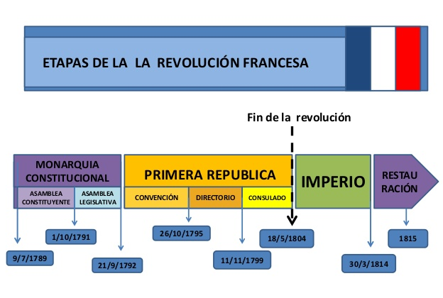
Fuente: https://image.slidesharecdn.com/larevolucinfrancesa-130309191949-phpapp02/95/la-revolucin-francesa-ppt-4-638.jpg?cb=1362856875

Aquí encontrarás de manera esquemática el desarrollo de la revolución francesa, Que inicia en 1789 y termina en 1799, duró 8 años, y se llevó a cabo a finales del siglo XVIII, al mismo tiempo que transcurría la revolución industrial.

Recuerda que la segunda mitad del siglo XVIII fue una época de revoluciones en Europa; la francesa de tipo armado y la industrial de tipo científico y tecnológico.

Como ya sabes, el primer periodo se caracteriza por la instauración de la asamblea constituyente y el inicio de la revolución con la toma de la Bastilla en 1789.

Este levantamiento armado hizo eco en la mayoría de las ciudades francesas, de igual forma, en las áreas rurales los campesinos organizaron revueltas muy violentas mediante las que se apoderaban de las tierras sembrando pánico entre los aristócratas, frente a esto la Asamblea Nacional vio de inmediato la necesidad de apaciguar los ánimos y proclamó la Declaración de los Derechos del Hombre y del Ciudadano, en la que se legitimaban los derechos de todos los franceses por igual, como revisaste en la lectura inicial.

La segunda etapa, marcada por la asamblea legislativa, promulgó en 1791 una nueva constitución, que suprimió los privilegios de la nobleza y el clero e instituyó la monarquía constitucionalista.

Gracias a esto, la ley quedaba por encima de los monarcas, que ya no podían disponer del poder absoluto.
Al año siguiente, en 1792, la Asamblea fue disuelta y en su lugar, se creó la Convención Nacional, que, siendo más radical en sus reformas, abolió la monarquía y declaró a Francia como República. El Rey Luis XVI fue ejecutado con lo que se confirmó el fin del régimen monárquico francés.

Entre 1792 y 1795 surge en Francia el Reino del Terror, llamado así producto de la brutal represión que ejerció el estado en contra de todo aquel que estuviera en contra del nuevo régimen. Su protagonista principal fue Maximiliano Robespierre. En este periodo, miles de franceses murieron decapitados en la guillotina.

Finalmente, una tercera etapa que va de 1775 y 1799, enmarcada por la promulgación de una nueva constitución y la formación de un directorio, llamado así porque el poder ejecutivo quedó en manos de 5 directores.

En noviembre de 1799, aprovechando la inconformidad social y la debilidad del Directorio, un oficial llamado Napoleón Bonaparte dio un golpe de estado y con su llegada al poder, puso fin a casi una década de revueltas civiles y gobiernos inestables e impopulares.

Hasta aquí, has dado un breve repaso por las diferentes etapas que caracterizaron a la revolución francesa.

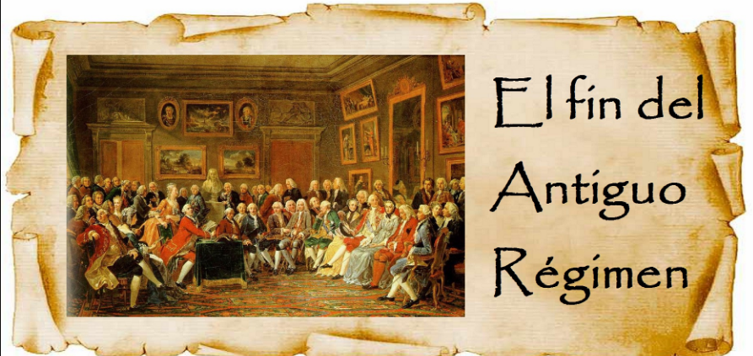
Fuente: https://historiaeuropa.files.wordpress.com/2012/11/historiacontemporc3a1nea-t2.jpg

¿Cuáles fueron las consecuencias?

La primera fue el fin del antiguo régimen caracterizado por la monarquía, dando paso a la edad moderna.

Según la imagen que verás a continuación, ¿cuál sería la siguiente consecuencia?

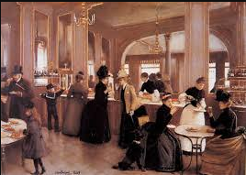
Fuente: https://www.laguia2000.com/wp-content/uploads/2014/04/el-ascenso-de-la-burguesia.jpg

El ascenso de la burguesía antes oprimida asumió –junto con Napoleón Bonaparte- el poder. La pirámide que analizamos al inicio, se invirtió, ahora la burguesía estaba en la cúspide del poder político.

Otra consecuencia fue que las ideas revolucionarias, se extendieron por todo el mundo. Dos décadas después, las colonias españolas en América, iniciarían su lucha por la independencia.

La Revolución Francesa tuvo una influencia muy relevante para la historia de nuestro país.

Pero sin duda, una de las consecuencias más significativas que nos heredó la revolución francesa, fue: la Declaración de los derechos del hombre y el ciudadano. Es importante destacar que esta Declaración, fue la base para el reconocimiento de los derechos humanos de que gozamos todos nosotros en la actualidad.

Ahora que ubicaste el periodo durante el cual se llevó a cabo la Revolución Francesa y que conoces los principales acontecimientos y procesos que la caracterizaron, puedes retomar la pregunta:

¿Qué sabes de los acontecimientos y procesos que caracterizaron la Revolución Francesa?

Es interesante reconocer que la desigualdad social producto de la estructura estamental del antiguo régimen, la pobreza, la banca rota del país, y la opulencia en la que vivía el rey y la nobleza, sostenidos por los impuestos que pagaba el Tercer Estado, fue una de las principales causas que dieron lugar al inicio de la revolución francesa.

Igual de interesante es reflexionar sobre las consecuencias que nos dejó esta revolución:

La desaparición del antiguo régimen monárquico, el ascenso de la burguesía al poder político y las ideas revolucionarias de libertad, igualdad y fraternidad, que se extendieron por todo el mundo, dando lugar a revoluciones independentistas como la de México en 1810.

El Reto de Hoy:

Incluirás en tu mapa ilustrado, las principales causas, personajes, y sucesos que caracterizaron a la Revolución Francesa. No olvides hacer uso de todos tus conocimientos y creatividad.

¡Buen trabajo!

Gracias por tu esfuerzo.

Para saber más:

Lecturas

https://www.conaliteg.sep.gob.mx/

